НАВЕСНОЕ ОБОРУДОВАНИЕ ДЛЯ фронтальных погрузчиков

Ковш бетоносмесительный КБ-1000; КБ-1000Г

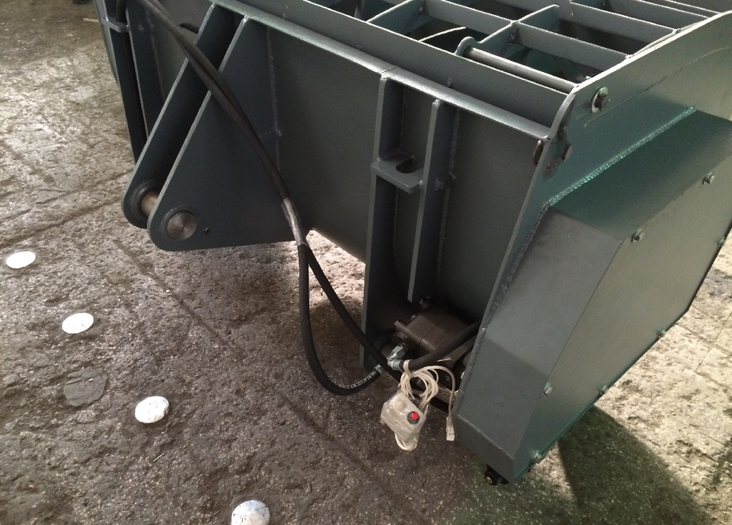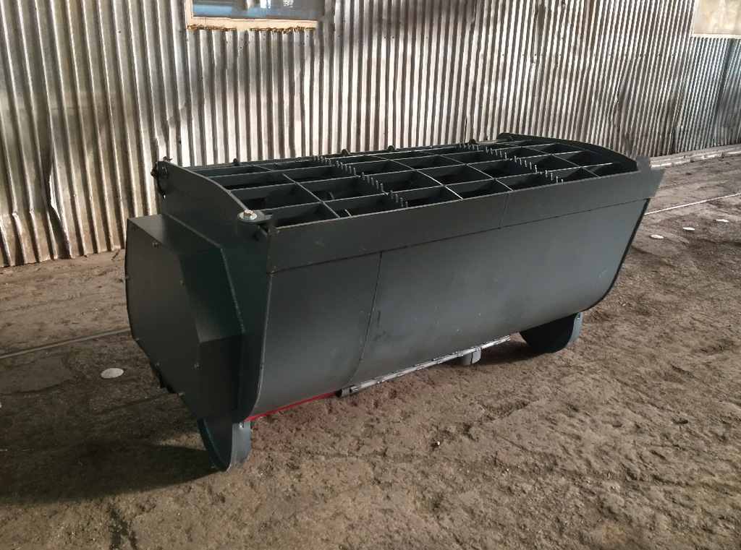
Ковш бетоносмесительный (КБ-1000) предназначен для приготовления штукатурных растворов ГОСТ Р 58766-2019 или бетонных смесей по ГОСТ 25820-2014 и ГОСТ 26633-2015, с заполнителем фракцией до 40 мм, при температуре окружающего воздуха от +5°С до +45°С.
Ковш бетоносмесительный изготавливается из прочных износостойких материалов, что обеспечивает надежную и длительную эксплуатацию. Продуманная конструкция узлов уплотнения вала-смесителя обеспечивает длительную работу изделия, при его своевременном обслуживании.
Ковш бетоносмесительный является навесным оборудованием для фронтальных погрузчиков и экскаваторов-погрузчиков, обеспечивающих необходимые гидравлические характеристики, указанные в таблице.

Ковш бетоносмесительный может изготавливаться в двух исполнениях

КБ-1000 – Механический (ручной) привод открывания заслонки выгрузки;
КБ-1000Г – Гидравлический привод открывания заслонки выгрузки, при помощи гидроцилиндра.
Общая информация
Ковш бетоносмесительный выполнен в виде сварной конструкции в которой расположен вал-смеситель. Вал приводится в движение от гидромотора цепной передачей. Крепежная панель предназначена для навешивания ковша на машину с соответствующим быстрозажимным устройством или адаптером. Подача рабочей жидкости в гидромотор осуществляется при помощи рукавов высокого давления с установленными на них быстроразъемными соединениями.

Технические характеристики

Объем ковша (геометрический по воде), л | 1100
Рабочий объем раствора, л | 830
Максимальная скорость вращения, об/мин | 75
Рабочая подача гидравлической жидкости, л/мин | 75…100
Давление в гидросистеме, МПа | 16-20
Габаритные размеры транспортные д/ш/в, мм, ±50 мм | 1150-1400* х 2305 х 1270
Масса (без смеси), кг ±100 кг | 800-1020*

Примечания - * Параметры в зависимости от кронштейнов крепления к машине.

